Отчет о проведении мероприятий Плана
в рамках месячника «Экстремизму – Нет!» в МБОУ «Шемяковская ООШ»

№ п/п | Название, дата и место мероприятия | Информация о мероприятии  (кол-во участников, содержание мероприятия, 4-5 предложений) | Фото мероприятия
1.09. | Проведение торжественной школьной линейки «День памяти Беслана» | Во время проведения торжественной линейки была озвучена информация о событиях, произошедших в Беслане. Все присутствующие почтили память погибших минутой молчания. Участники: учителя, учащиеся, родители,гости. | 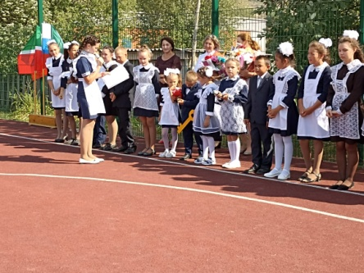
3.09 | Проведение единого урока на тему «Экстремизму- Нет»! | Классными руководителями был организован урок на тему ««Экстремизму- Нет»! с просмотром презентации и обсуждением данной темы. Участвовали учащиеся 5-9 классов. | 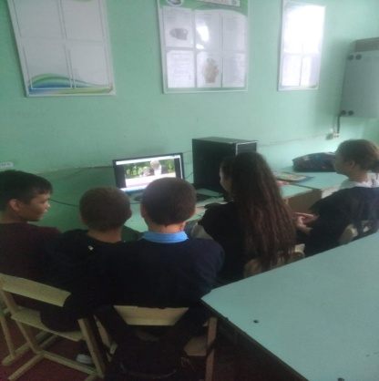
17.09 | Проведение тренировок, занятий и инструктажей по отработке алгоритма действий персонала, работников, обеспечивающих охрану объектов, и обучающихся при совершении (угрозе совер-шения) преступления в форме вооруженного нападения, в т.ч. террористической направленности | В ходе мероприятия был проведен инструктаж по правилам безопасности и поведения при угрозе(совершении) преступления в форме вооруженного нападения, в т.ч. террористической направленности, а так же проведена тренировка с участием учащихся, учителей и др работников школы. | 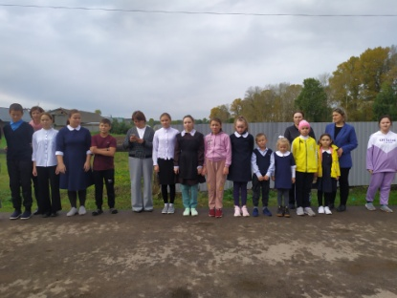
22.09 | Проведение родительского собрания по формированию толерантных отношений, по профилактике чрезвычайных ситуаций | Участники родительского собрания обсуждали сложившуюся ситуацию в стране и возможности возникновения чрезвычайных ситуаций. Были обсуждены правила безопасности детей и их поведения при возникновении ЧС. | 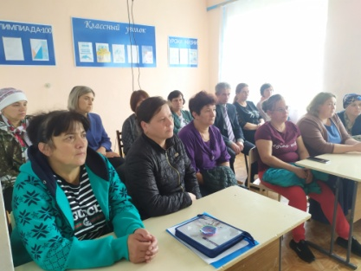
24.09 | Организация просмотров тематических видеороликов «Экстремизму – нет!» | Классные руководители организовали просмотр роликов на данную тематику с последующим обсуждением и анализом. | 